[首都医科大学潞河医院副院长早年论文被指存问题](https://mp.weixin.qq.com/s?__biz=MzkyMjc5NDM3Nw==&mid=2247492606&idx=1&sn=f4307ca048d04368191a866e012e3846&chksm=c0a5435fc56a7f23a23cd3131ef06e471311adcafe1108f1cba6efc44f83c70dc1db6cc1672f&scene=126&sessionid=1742490735)

学术君[学术警示录](javascript:void(0);)2025-03-19 09:35:00浙江



**论**

**文**

**信**

息

?

2013年，主要来自首都医科大学附属潞河医院中美神经科学研究所的 Xiaokun Geng （第一作者）, Sweena Parmar , Xuemei Li , Changya Peng , Xunming Ji （通讯作者） , Tia Chakraborty , William A. Li , Huishan Du , Xiaomu Tan , Feng Ling , Murali Guthikonda , José A. Rafols , Yuchuan Ding 在Brain Research 期刊发表了一篇题目为：Reduced apoptosis by combining normobaric oxygenation with ethanol in transient ischemic stroke 的论文。

这项工作部分得到了美国心脏协会的资助和华盛顿州立大学神经外科基金、中国国家基础研究计划（973 计划，编号：2011CB707804）以及北京国家科学基金会（编号：7111003）的支持。

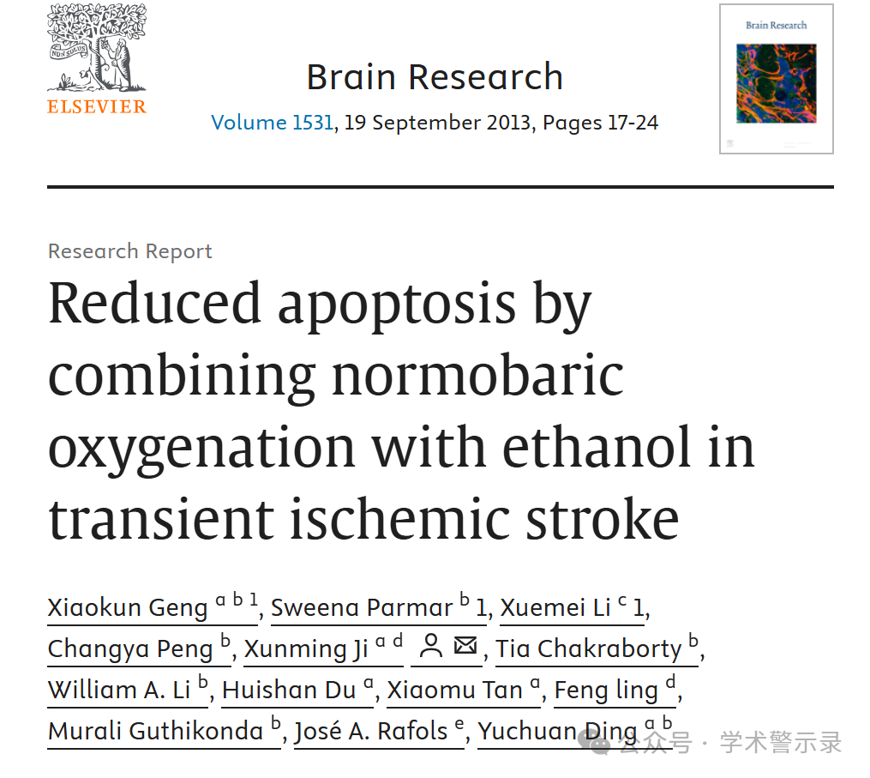

**质**

**疑**

**信**

**息**

?

2025年3月，Pyrocoelia atripennis 在 Pubpeer 论坛发表：

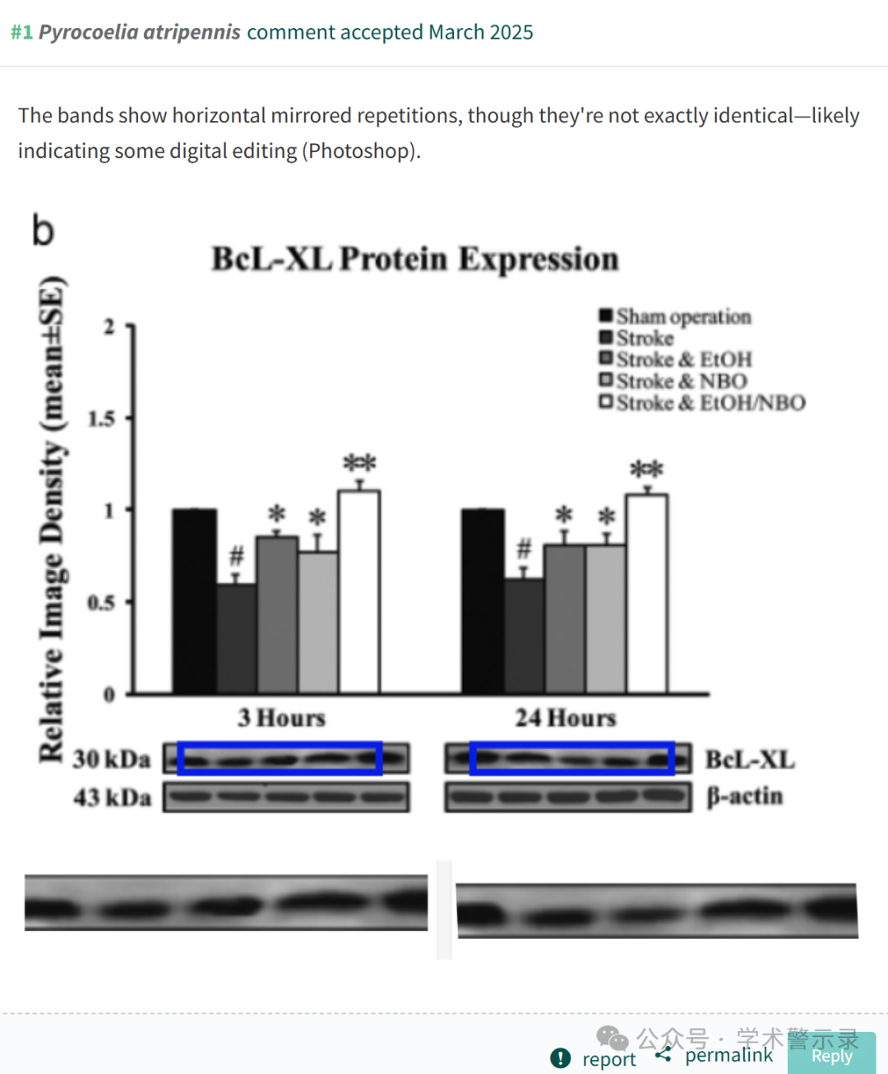

信息来源：

https://pubpeer.com/publications/E2B5216F6D817202FB9D0AF446288A

免责声明：

本文中的所有信息均源自学术网站及已公开资料。我们虽努力确保信息的准确性与完整性，但无法对此做出绝对保证。若发现纰漏或不实之处，请联系公众号后台。

